COLEGIADO DE GESTÃO REGIONAL DO GRANDE ABC
REDE REGIONAL DE ATENÇÃO À SAÚDE – RRAS 01

PLANO DE AÇÃO REGIONAL DA REDE DE CUIDADOS À PESSOA COM DEFICIÊNCIA
RRAS 01 – GRANDE ABC

Diadema
Mauá
Ribeirão Pires
Rio Grande da Serra
Santo André
São Bernardo do Campo
São Caetano do Sul

LISTA DE ABREVIATURAS E SIGLAS

HED... Hospital Estadual de Diadema – Serraria
HMD... Hospital Municipal de Diadema
HCDRN... Hospital de Clínicas Dr. Radamés Nardini
HMSCM... Hospital e Maternidade Santa Casa de Mauá
HSL... Hospital São Lucas
HN... Hospital Novo
HMMJS... Hospital da Mulher Maria José Stein
HMU... Hospital Universitário de São Bernardo do Campo
CHMMB... Complexo Hospitalar Marcia e Maria Braido
PAR... Plano de Ação Regional
RRAS... Rede Regional de Atenção à Saúde
CIB... Comissão Intergestores Bipartite
CIR... Comissão Intergestores Regional
GCR... Grupo Condutor Regional
GCE... Grupo Condutor Estadual
MS... Ministério da Saúde
IBGE... Instituto Brasileiro de Geografia e Estatística
SES/SP... Secretaria de Estado da Saúde de São Paulo
SEADE... Sistema Estadual de Análise de Dados
SNE...Sonda Naso Enteral
GAR... Gestação de Alto Risco
CPN... Centro de Parto Normal
CGBP... Casa da Gestante, Bebê e Puérpera
PPP... pré parto, parto e puerpério
UTI... Unidade de Terapia Intensiva
UCI... Unidade de Cuidados Intermediários
FMS... Fundos Municipais de Saúde
MAC... Média e Alta Complexidade
CNES... Cadastro Nacional de Estabelecimentos de Saúde

SUMÁRIO
- Introdução ___________________________________________________________4
- Programação da necessidade de leitos e centros especializado em reabilitação para a Região do Grande ABC_________________________________________________________________5
- Investimentos físicos____________________________________________________6
- Recursos financeiros de investimento______________________________________12
- Recursos financeiros de custeio___________________________________________15

- Apresentação
O PAR da Rede de Cuidados à Pessoa com Deficiência da RRAS 01 Grande ABC foi elaborado no 1º semestre de 2013. Em 2012 foi criado o Grupo Condutor Regional da RCPD, originado a partir do Grupo Técnico de Saúde da Pessoa com Deficiência, existente na região desde 2011.
O processo de elaboração deste Plano de Ação passou por momento de diagnóstico realizado por cada um dos municípios e consolidado regionalmente, iniciado ainda em 2012, e momento de pactuação dos serviços especializados e ações articuladas nos componentes previstos da Portaria GM/MS 793/2012.
- DADOS EPIDEMIOLÓGICOS
Quadro 1: População com deficiência na RRAS 01, por tipo e grau. 2010.
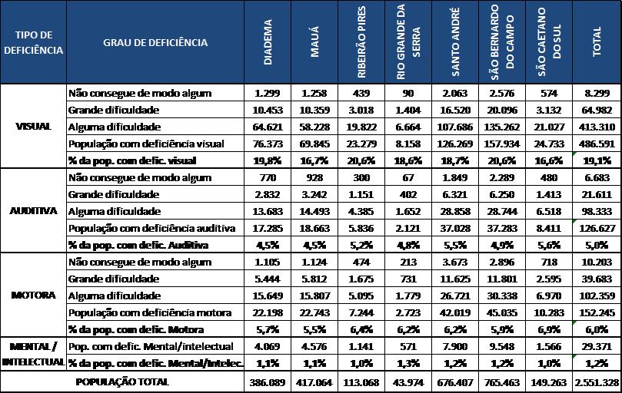Fonte: IBGE, Censo 2010.

De acordo com o último Censo Demográfico (IBGE, 2010), existem na RRAS 01, cerca de 486.591 pessoas com deficiência visual, o que corresponde a 19,1% da população geral. Este é o tipo de deficiência mais incidente na região, ficando acima do percentual encontrado no Estado de São Paulo, que é de 17,8%.
Do universo de Pessoas com Deficiência visual na região, 85% apresentam alguma dificuldade visual, 13% apresentam grande dificuldade e 2% possuem deficiência total da visão.
Em relação à deficiência auditiva, 126.627 habitantes possuem algum grau de deficiência auditiva. A população com deficiência auditiva na RRAS 01 corresponde a 5,0% do total da população. No Estado de São Paulo, esta relação é de 4,6%.
Do total de pessoas que possuem algum grau de deficiência auditiva, 5,3% não conseguem escutar de modo algum, 17,1% possuem grande dificuldade e 77,7% possuem alguma dificuldade auditiva.
O número de pessoas com algum grau de deficiência motora na RRAS 1 é de 152.245, o equivalente a 6,0% da população em análise e semelhante ao percentual encontrado no estado (6,2%). Desse total, 67,2% apresentam algum grau de dificuldade, 26,1% apresentam grande dificuldade, enquanto 6,7% perderam totalmente os movimentos de alguma parte do corpo.
A deficiência mental/intelectual é a menos frequente e está presente em 29.371 habitantes do Grande ABC, o que corresponde a 1,2%, mesmo percentual encontrado no estado de São Paulo.
Algumas questões são importantes neste contexto. A primeira diz respeito à metodologia utilizada pelo IBGE, a autodeclaração, o que, especialmente, no caso da deficiência visual, torna os dados superestimados. No tocante à deficiência mental / intelectual, acredita-se que, pela dificuldade de diagnóstico, este tipo de deficiência apareça em menor número. Para além, em geral, por não ter ainda uma Rede estruturada no ABC , configurando-se em sua maioria serviços isolados e fragmentados, é possível pensar que muitas Pessoas com Deficiência não tenham sido identificadas.

- ESTRUTURA DO SISTEMA DE SAÚDE
- 3.1 Atenção Básica
Quadro 2: Demonstrativo de equipamentos, equipes e cobertura da atenção básica na região do Grande ABC.
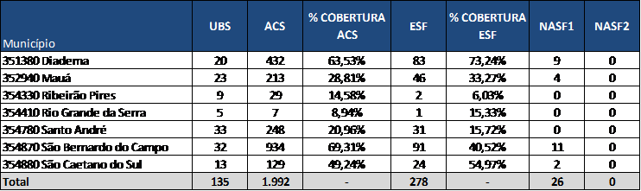
Fonte: Unidades de saúde: CNES, em 03/07/2013; Cobertura das equipes: Sala de apoio à gestão estratégica - Base maio/2013 - Portal da Saúde - relatório Gerencial, pesquisa em 03/07/2013 às 15h51min. O cálculo da população coberta e dos demais valores do programa é feito a partir da base populacional publicada em portaria ministerial e utilizada para determinação do PAB do município.

A região do Grande ABC, RRAS 01, é contemplada por 135 Unidades Básicas de Saúde distribuídas nos municípios de acordo com o quadro acima.
Conta com 294 equipes de estratégia de saúde da família, presentes em todos os municípios. Os municípios de Diadema e São Caetano do Sul possuem maior cobertura, respectivamente 73,24% e 54,97%. O total de agentes comunitários da região é de 1.992, sendo que os municípios que apresentam maior cobertura são SBC (69,31%) e Diadema (63,53%). A região conta ainda com 29 equipes de NASF modalidade 01.
Quadro 3: Equipes de Saúde Bucal na região do Grande ABC.
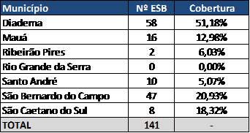
Fonte: Sala de apoio à gestão estratégica - Base maio/2013 - Portal da Saúde - relatório Gerencial, pesquisa em 03/07/2013 às 16h27min.

Com base no quadro acima, observa-se que a região conta com 141 equipes de saúde bucal, sendo que município de Diadema possui a maior cobertura. A menor cobertura encontra-se no município de RGS, que não possui equipes de saúde bucal na Atenção Básica.

- 3.1.1 Cuidados à Pessoa com Deficiência Visual na Atenção Básica
Baseado no levantamento de serviços oferecidos pelos sete municípios da região, observa-se que todos desenvolvem alguma ação na atenção básica relacionada à saúde visual. Elas variam entre a aplicação do Teste de Snellen nas UBSs, mais comum, até atividades em parceria com creches e escolas, como o caso de Santo André que realiza a “Campanha da Boa Visão”: aplicação do teste do Snellen em todas as creches cujas crianças tenham mais de 5 anos, segundo um cronograma pré estabelecido. Em crianças menores, quando possível, é feito o teste da mãozinha.
- 3.1.2 Cuidados à Pessoa com Deficiência Auditiva na Atenção Básica
Três dos sete municípios que compõem a RRAS 01, possuem profissionais fonoaudiólogos na Atenção Básica executando algum tipo de ação para as Pessoas com Deficiência auditiva (São Bernardo, Diadema e São Caetano do Sul). O trabalho se dá principalmente através do matriciamento para as equipes das UBS, bem como, atendimento individual de alguns casos, sendo os outros, quando demandados, encaminhados para a especialidade.
Em Santo André, na faixa etária pré-escolar, toda criança que entra na creche é triada por um agente escolar, que realiza um questionário de risco para perda auditiva. Os casos com resposta positiva são encaminhados para avaliação audiológica (audiometria tonal, vocal e imitanciometria) no serviço de referência, com prioridade no agendamento e, se confirmada a perda auditiva, encaminhados para a APRAESPI a fim de aprofundarem investigação e indicação de Aparelho de Amplificação Sonora Individual (AASI).
Ribeirão Pires conta, na atenção básica, com profissionais capacitados em LIBRAS, facilitando o acesso ao usuário com deficiência.
- 3.2.3 Cuidados à Pessoa com Deficiência Intelectual na Atenção Básica
As ações previstas na atenção básica, voltadas à prevenção, detecção precoce, promoção e assistência à saúde para a pessoa com deficiência intelectual, estão contempladas em Santo André, Mauá, São Bernardo e Diadema, através do Pré Natal, da Puericultura e Vacinação. Diadema e São Bernardo têm a atuação nos NASF e dos Apoiadores em Saúde, respectivamente, que conta com fonoaudiólogos e outros profissionais no caso de SBC que além de darem assistência, referenciam os casos via Central de Regulação e espaços de EP (Educação Permanente) para a atenção especializada. Diadema Também trabalha com protocolos de acompanhamento do desenvolvimento global da criança de forma a identificar precocemente as deficiências, a fim de oferecer um suporte adequado às crianças e suas famílias.
Quando a atenção básica identifica risco gestacional, a gestante é acompanhada em pré-natal de alto risco, em serviços especializados, no caso de Santo André ou por profissional de referência, no caso de Rio Grande da Serra. O bebê que nasceu após gestação de risco, o pré termo ou o que tenha apresentado intercorrência perinatal, faz seu acompanhamento de puericultura em ambulatório específico. Realiza-se exames de cariótipo e exames de erros inatos do metabolismo quando necessário, não havendo referência regional pactuada para acompanhamento em caso de alteração.
Em São Bernardo, as UBSs têm em seus indicadores a identificação de Pessoas com Deficiência, por tipo, o que possibilita que sejam traçadas metas para os casos que demandem cuidados mais próximos e análise dos indicadores de forma a diagnosticar o território e propor ações estratégicas.
Em Santo André, a rede básica conta com o Serviço Médico no Espaço Educacional, com função primordial de prevenção, detecção precoce dos agravos à saúde das crianças e adolescentes, principalmente dos que possam comprometer o aprendizado.
Em Diadema, a rede básica trabalha com protocolos de acompanhamento do desenvolvimento global da criança de forma a identificar precocemente as deficiências, a fim de oferecer um suporte adequado às crianças e suas famílias. A triagem para classificação de risco começa ainda no pré-natal, com a realização de exames laboratoriais e acompanhamento especializado das gestantes de risco, continua na maternidade e segue na unidade de saúde durante os atendimentos de puericultura. As crianças classificadas como de risco são acompanhadas no programa Crescer Bem. Ainda na Atenção Primária, fonoaudiólogos que compõem o NASF realizam atendimentos individuais e atividades/orientações em grupo.
Em São Caetano do Sul, a rede básica trabalha com a identificação precoce da deficiência intelectual com o acompanhamento em pré-natal e após o nascimento da criança. No caso das doenças do Teste do Pezinho que podem levar a uma deficiência Intelectual, o teste é realizado ao nascimento, se resultado positivo é realizado recoleta, se positivo novamente, é imediatamente encaminhado ao tratamento em consultório de especialidades. Se a deficiência intelectual for detectada na escola, a criança é encaminhada para o Centro de Triagem Neonatal e Estimulação Neurossensorial Dr. Tatuya Kawakami para uma avaliação interdisciplinar onde ocorre a avaliação, discussão de caso e devolutiva. Em caso de Autismo ou qualquer outra patologia que cause deficiência intelectual, a criança é encaminhada para acompanhamento terapêutico e escolar na Fundação Anne Sullivan (Fumas).

- 3.1.3 Cuidados à Pessoa com Deficiência Física na Atenção Básica
Entre os sete municípios, São Bernardo do Campo, Santo André e São Caetano desenvolvem atividades específica para a população com pessoa com deficiência física na Atenção Básica.
Santo André e São Bernardo contam com programas que promovem exercícios físicos acompanhados por educadores físicos e outros profissionais como oferta para todas as Unidades Básicas de Saúde, denominados respectivamente “Programa Caminhando para a Saúde” e “De Bem com a Vida”.
Em Santo André existem dois Centros de Fortalecimento Muscular, ligados à Atenção Básica, que acompanha, realizando exercícios de fortalecimento muscular, indivíduos com idade igual ou superior a 60 anos com queixa de mobilidade reduzida para as Atividades de Vida Diária.
Em novembro de 2012, em São Bernardo do Campo, foi iniciado o projeto para prevenção de queda e fratura de fêmur para a pessoa idosa, por meio da qualificação da rede básica (agentes comunitários de saúde, equipes de enfermagem, médicos) com apoio de profissionais convidados do Instituto de Pesquisa de Geriatria e Gerontologia.
Em relação à acessibilidade para a Pessoa com Deficiência Física, em São Bernardo do Campo todas as UBS foram construídas e/ou reformadas, incluindo no projeto, acessibilidade para Pessoa com Deficiência.

Em São Caetano do Sul das 10 (dez) UBS que estão em funcionamento, 8 (oito) possuem acessibilidade. Com relação aos Centros de especialidades, 11 (onze) dos 14 (catorze) possuem acessibilidades. A cidade também conta com a Secretaria Municipal dos Direitos da Pessoa com Deficiência ou Mobilidade Reduzida (Sedef). A SEDEF trabalha com políticas públicas que garantem a inclusão social das pessoas com deficiências em diversos aspectos da sociedade e promove suporte técnico para o desenvolvimento, implantação e acompanhamento das políticas propostas pelo Conselho Municipal dos Direitos da Pessoa com Deficiência e ou Mobilidade Reduzida (COMPED).Desenvolvem as seguintes ações: Programa Mover – transporte escolar e na área da saúde para pessoa com deficiência, cadeirantes ou não; Curso gratuito de informática para pessoas com deficiência visual (presencial); Campanha multa moral para infratores que estacionam em vagas destinadas às pessoas com deficiências físicas; Cartão DeFis-SEMOB - Veículos conduzidos ou que transportem pessoas com deficiência ou com mobilidade reduzida que, comprovadamente, residam no município de São Caetano do Sul, ficam isentos do pagamento pelo uso e ocupação de vaga do sistema de estacionamento rotativo pago; Acompanhamento das pessoas com deficiência cadastradas através de visitas técnicas domiciliares para verificação da necessidade do uso de tecnologia assistiva; Projeto Convivendo Bem – reuniões semanais de auto ajuda para pessoas com deficiência compartilharem suas experiências de vida; Xadrez para pessoas com deficiência visual no Clube de Xadrez de SCS; Inserção de documentários (em libras e legenda) sobre o movimento das pessoas com deficiência no Brasil e entrada da Secretaria; Assessoria Jurídica gratuita sobre os direitos das pessoas com deficiência; Intermediação na inserção laboral das pessoas com deficiência entre as empresas e o Centro Municipal de Empregos e Qualificação – CEMEQ; Curso de mobilidade para deficientes visuais; Curso de libras para funcionários da Prefeitura; Transporte para deficientes físicos: Unidade móvel Circular Saúde, serviço próprio da Prefeitura, sem custo para o munícipe que conta atualmente com dois veículos que fazem a rota municipal que liga as Unidades, Hospitais e Centros de Especialidades, conta também com um terceiro veículo que faz o trajeto Hospital Maria Braido ao Hospital Mario Covas, facilitando o acesso de nossos usuários aos serviços oferecidos em parceria com o Estado. Isenção tarifária para deficientes físicos (carteirinha de ônibus) atendimento e cadastro no Centro de Especialidades Médicas; Programa Mover sob coordenação da SEDEF (Secretaria Municipal dos Direitos da Pessoa com Deficiência ou Mobilidade Reduzida).
Integrada a Secretaria Municipal de Saúde (SESAUD) temos 04 (quatro) Centros Integrados de Saúde e Educação da Terceira Idade – CISE, otimizam e qualificam os serviços para moradores com mais de 50 anos com ou sem deficiência física. Realizam ações conjuntas nas áreas de saúde, recreação, educação, lazer, social e de cidadania, garantindo a execução de políticas específicas para a preservação da saúde física e mental do idoso. Realizam atendimentos em clínica geral, fisioterapia, geriatria e psicologia.
São Caetano do Sul através da Secretaria de Esporte e Turismo oferece esporte adaptado à pessoa com deficiência, tais como tênis, natação, mediante triagem realizada na própria secretaria, de forma a conduzir a pessoa com deficiência ao esporte mais indicado.

- 3.1.4 Atenção Domiciliar
Em relação aos serviços de atendimentos domiciliares (SAD), entendidos aqui como "nova" modalidade de atenção à saúde substitutiva ou complementar às já existentes, caracterizada por um conjunto de ações de promoção à saúde, prevenção e tratamento de doenças e reabilitação prestadas em domicílio, com garantia de continuidade de cuidados e integrada às redes de atenção à saúde, há 240 equipes da Estratégia Saúde da Família implantadas que realizam atendimento domiciliar do tipo 1 (AD1) para a população, ou seja, para aqueles usuários que possuem problemas de saúde controlados/compensados e com dificuldade ou impossibilidade física de locomoção até uma unidade de saúde, que necessitam de cuidados com menor frequência e menor necessidade de recursos de saúde. Para ofertar suporte aos usuários que possuam problemas de saúde e dificuldade ou impossibilidade física de locomoção até uma unidade de saúde e que necessitem de maior frequência de cuidado, recursos de saúde e acompanhamento contínuos, podendo ser oriundos de diferentes serviços da rede de atenção, há 15 equipes multidisciplinares de atendimento domiciliar - EMAD (1 equipe para cada 100 mil habitantes ou para cada 60 pacientes) para ofertar atendimento domiciliar na modalidade AD2 e AD 3. Para ofertar suporte as EMAD, há 04 EMAP - equipes multidisciplinares de apoio ao AD (recomendado no mínimo 1 EMAP para cada 3 EMAD). São Bernardo do Campo (7) e Santo André (6) possuem o maior número de EMAD habilitadas e outros como Diadema e Ribeirão Pires encontram-se em fase de estudo de viabilidade e de habilitação.
Quadro 4: Equipes de Atenção Domiciliar do Grande ABC
ATENÇÃO DOMICILIAR  (Port. 2.527/11) | Diadema | Mauá | Rib.  Pires | RGS | Sto André | SBC | SCS | TOTAL
EMAD (SAD tipo II e III) | 0 | 1 | 0 | 0 | 6 | 7 | 1 | 15
EMAP (SAD tipo II e III) | 0 | 0 | 0 | 0 | 0 | 3 | 1 | 4
Fonte: Sala de Situação do MS/SCNES e SMS dos municípios do Grande ABC

- 3.2 Atenção Ambulatorial Especializada
Quadro 5: Ambulatórios de especialidades na região do Grande ABC.
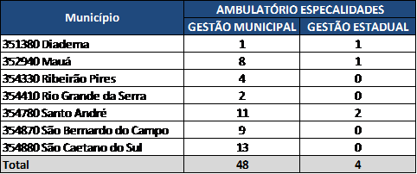
Fonte: TABNET/CNES, filtrado por tipo de estabelecimento: CLINICA ESPECIALIZADA/AMBULATORIO ESPECIALIZADO, POLICLINICA, corrigido pelos municípios. Consulta em 04/07/2013.

No que se refere à Atenção Ambulatorial Especializada, a região é contemplada com ambulatórios de especialidades em todos os municípios. Sob gestão estadual estão o AME Mauá, o AME Santo André, além dos ambulatórios dos Hospitais Estaduais de Santo André e Diadema – Mário Covas e Serraria.

Quadro 6: Centros de Atenção Psicossocial (CAPS) na região do Grande ABC.
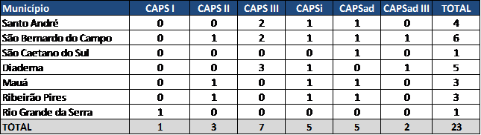
Fonte: TABNET/CNES. Consultado em 04/07/2013.

Considerando a estrutura de Saúde Mental, há 23 CAPS, distribuídos de acordo com o quadro acima. Se considerarmos o parâmetro da Portaria 1.101 de junho/2002, (01 CAPS para cada 100.000 habitantes) a necessidade é de 26 CAPS, dessa forma há um déficit de 03 CAPS na região.

Quadro 7: Centros de Especialidades Odontológicas na região do Grande ABC.
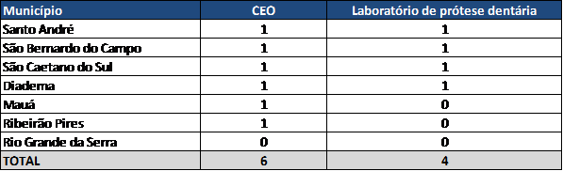
Fonte: Sala de apoio à gestão estratégica - Base maio/2013 - Portal da Saúde - relatório Gerencial, pesquisa em 10/06/2013.

Todos os municípios da região possuem Centro de Especialidades Odontológicas, com exceção de Rio Grande da Serra. Os 6 CEO aderiram ao Plano Viver sem Limites em relação ao atendimento odontológico às pessoas com necessidades especiais (pessoas com deficiência). Os municípios de Santo André, SBC, SCS e Diadema contam com laboratórios de próteses dentárias. RGS, em 2.013, iniciou um contrato para realização de próteses no município.

Quadro 8: Estimativa e cobertura de ações especializadas em odontologia na região do Grande ABC. 2010.
ODONTOLOGIA | PARÂMETRO | QTDE ANUAL | COBERTURA ABC
Ações especializadas em odontologia | 0,04 A 0,06 PROC/HAB/ANO | 102.053 | 148%
Fonte: SIA/SUS. Portaria 1.101/2002.

Observa-se que a região dispõe de uma cobertura 148% maior que o preconizado para no período considerado no estudo. Essa aparente sobreoferta é coerente com a adesão dos governos locais ao Brasil Sorridente e à estratégia de implantação dos Centros de Especialidades Odontológicas, conferindo ampliação da diversidade e volume de ações especializadas em odontologia no país, dentre as quais, o atendimento à pessoas com necessidades especiais. Percebe-se, contudo, a necessidade de revisão de Protocolos Clínicos e de Acesso que delimitem essas especificidades, dado à crescente fila de espera para atendimento nessa especialidade e clientela com usuários que reconhecidamente poderiam ser acompanhados pelas Equipes de Saúde Bucal da Atenção Básica. Isso se dá, por exemplo, com os usuários de saúde mental em uso de psicotrópicos que, indepedente da condição clínica e medicações em uso, são direcionados como portadores de necessidades especiais, dentre as quais, a deficiência.
A região é contemplada com um CRIES – Centro de Referência para Imunobiológico Especiais, existente no Hospital Estadual de Santo André - Mario Covas.
04 municípios possuem CEREST – Centro de Referência em Saúde do Trabalhador: Mauá, Santo André, São Bernardo do Campo e Diadema, sendo o de Mauá e Santo André são de abrangência regional. O primeiro atende a Ribeirão Pires e Rio Grande da Serra e o segundo atende São Caetano do Sul e Santo André.

- 3.2.1 Atenção Especializada em Reabilitação Auditiva, Física, Intelectual, Visual, Ostomia por Município
- 3.2.1.1 Santo André
A Atenção Especializada em Santo André é composta por serviços de gestão municipal e regional, sendo equipamentos de gestão municipal com ações voltadas à pessoa com deficiência:
Centros de Especialidades: CEI (CNES 0008486), CEII (CNES: 0008767), CEIII (CNES: 0008559) que ofertam consultas e procedimentos diagnósticos e terapêuticos das seguintes áreas relacionadas à pessoa com deficiência: Audiologia ( Audiometria Tonal/Vocal e Imitanciometria), Cardiologia, Gastroenterologia, Homeopatia, Mastologia, Nutrição, Neurologia, Oftalmologia, Otorrinolaringologia, Ortopedia, Ortoptia, Pneumologia, Reumatologia, além de pediatras e uma nutricionista que compõe o Ambulatório de Distúrbios Nutricionais que acompanha crianças e adolescentes.
Especificamento no Centro de Especialidades I -CEI e Centro de Saúde Escola (CNES: 0008710) dermatologia e enfermagem realizam avaliação de incapacidade em portadores de Hanseníase no início e final do tratamento avaliando sensibilidade de face e membros, inspeção e palpação e os orientam na realização de alongamento. Haveria a necessidade de prevenção das limitações de mobilidade através de trabalho fisioterápico.
No CEI é realizada também a avaliação audiométrica para munícipes com idade igual ou superior a 3 anos de idade e impedanciométrica desde o nascimento.

Centro de Especialidades III (CNES: 0008559) onde equipe composta por Médico pediatra/nutrólogo e Nutricionista acompanha crianças obesas e desnutridas encaminhadas pela rede básica, muitas delas com deficiências físicas e intelectuais associadas. A farmácia do serviço dispensa complementos alimentares necessários ao trabalho. Se avaliada a necessidade do uso de SNE, é realizado encaminhamento para P.A de referência através da Central de Agendamento. Se avaliada a necessidade do uso da Gastrostomia, é realizado encaminhamento para Centro Hospitalar Municipal de Santo André - CHMSA (CNES0008923).
Equipe de Diagnóstico e Tratamento da Pessoa com Deficiência Intelectual que funciona dentro de uma unidade básica de saúde (CNES: 2025329) e atende pessoas com deficiência Intelectual de todas as faixas etárias nas especialidades de psicologia, fonoaudiologia e psiquiatria.
Centro de Reabilitação Municipal-CREM (CNES:0008893) que habilita e reabilita pessoas com Deficiência Física de qualquer faixa etária, associadas ou não à co-morbidades, visando restabelecer o máximo de seu potencial funcional para a realização das atividades de vida diária. Realiza atendimento interdisciplinar nas áreas de fisioterapia neurológica, fisioterapia ortopédica, fonoaudiologia, terapia ocupacional, psicologia, acupuntura e serviço social. Uma mini equipe composta por Fisioterapeuta e Terapeuta Ocupacional realiza adequação postural, adaptando além de objetos de uso diário ( utensílios que favoreçam atividades de vida diária), cadeiras de rodas ou carrinhos de bebê, normalmente já usados. Esse trabalho não substitui a adaptação das cadeiras de rodas realizada pelo prestador pactuado para o município, mas diminui o impacto causado pela atual demora na entrega da cadeira já adaptada.
O CREM é também referência municipal para o recebimento de encaminhamentos para OPM física e auditiva, que são direcionados à Central de Regulação de Ribeirão Pires e realizados na APRAESPI de Ribeirão Pires.

Quadro 9: RH do CREM e Equipe de Diagnóstico e Reabilitação à Pessoas com Deficiência Intelectual - julho de 2013
CREM | Quantidade | Total Horas Semanais
Fisioterapia | 18 | 540
Fonoaudiologia | 3 | 110
Terapia Ocupacional | 2 | 50
Psicologia | 2 | 70
Acupunturista | 4 | 40
Equipe de Diagnóstico e Tratamento da Pessoa com Deficiência Intelectual | Quantidade | Total Horas Semanais
Psicologia | 2 | 80
Fonoaudiologia | 1 | 40
Psiquiatria | 1 | 20

Quadro 10: Produção do CREM e Equipe de Diagnóstico e Tratamento
da Pessoa com Deficiência Intelectual - por CBO - 2011 e 2012
ESPECIALIDADE | 2011 | 2012
Fioterapia | 21797 | 22700
Fonoaudiologia | 2967 | 2666
Terapia Ocupacional | 2117 | 1663
Acupuntura | 3274 | 2865
Psicologia | 1474 | 2149
Serviço Social | 1804 | 1543
Equipe de Diagnóstico e Tratamento da Pessoa com Deficiência Intelectual
Psicologia | 5655 | 4708
Fonoaudiologia | 2271 | 2061
Psiquiatria | 776 | 1492

Ainda sob gestão Municipal, pertencendo à Secretaria de Educação há o Centro de Atendimento Educacional Municipal que avalia e acompanha crianças que freqüentam a rede municipal de ensino e que apresentam dificuldades no desenvolvimento escolar, contando com profissionais da psicologia, fonoaudiologia, psicopedagogia, neurologia e psiquiatria.
São equipamentos de referência regional o AME e Hospital Estadual Mario Covas. O município conta com a Faculdade de Medicina do ABC com seus respectivos ambulatórios e com entidades assistenciais que realizam atendimento na área de reabilitação ou capacitação profissional, sendo elas: APAE, AVAPE, Projeto Crer, ADAVIDA, AMA AMARE, Casa da Esperança e Centro Social Heliodor Hesse.

- 3.2.1.2 São Bernardo do Campo
Em SBC a atenção á Pessoa com Deficiência está sendo organizada em diversos serviços entre prestadores e serviços próprios do município.
O Centro Regional de Especialidades do Rudge Ramos (CNES 5685893) oferta diagnóstico audiológico (audiometria tonal, vocal e em campo) Imitanciometria, Impedanciometria e Logoaudiometria. Atende todas as faixas etárias e realiza o diagnóstico diferencial das perdas auditivas.
Quando identificada a perda auditiva, o usuário é encaminhado para a FUNCRAF (serviço terceirizado pelo município) que realiza o diagnóstico, indicação de aparelho, moldagem, concessão e adaptação de AASI.
Os encaminhamentos devem são feitos em BPA individualizado, acompanhado de avaliação audiológica que comprove a perda auditiva. As vagas são controladas pela Central de Regulação.
A Fundação para o tratamento das deformidades Crânio-faciais (FUNCRAF) (CNES 2786370) é um prestador do município que realiza diagnóstico, indicação, protetização e adaptação de A.A.S.I. Atendendo todas as faixas etárias. É referência para Diadema, São Bernardo do Campo e São Caetano do Sul.
Nesta unidade é realizado o diagnóstico diferencial da perda auditiva - bateria audiológica: (audiometria tonal, vocal e em campo) Imitanciometria, Impedanciometria e Logoaudiometria, BERA sem sedação e indicação, protetização e adaptação de A.A.S.I.
A Policlínica de Reabilitação (CNES 6640591) atende usuários de 0-15 anos e realiza reabilitação auditiva:
Na unidade é realizado o acompanhamento da criança desde a investigação até o diagnóstico da perda auditiva.
A família recebe orientação, assim como a escola. O usuário, então, realiza a terapia fonoaudiológica.
A AVAPE Clínica (CNES 3165604) atende usuários de todas as faixas etárias com deficiência intelectual, deficiência física e múltiplas deficiências. Atende ainda, nas Unidades Clínicas, o atendimento é realizado com uma abordagem psicossocial e pedagógica, visando à habilitação e reabilitação clínica, por meio da prevenção de agravos, do diagnóstico e tratamento.
O fluxo consiste em triagem e avaliação nas especialidades médicas e paramédicas, com o objetivo de diagnosticar e traçar um plano de tratamento de acordo com as necessidades individuais de cada usuário. O encaminhamento é feito pela Policlínica e CAPSIi e as vagas controladas pela regulação.
A AVAPE CENTRO DE CONVIVÊNCIA – UEGEB (CNES 6335071) proporciona o atendimento a jovens com deficiência intelectual e/ou múltiplas associadas, a partir de 12 anos de idade.
As atividades se desenvolvem por meio de oficinas tais como: artesanato, papelaria, jardinagem, marcenaria, criação de animais de pequeno porte e agricultura orgânica. O objetivo é promover independência e autonomia da Pessoa com Deficiência, bem como, construir possibilidades de inclusão social.
A APTHO (CNES 3135373) atende usuários de todas as faixas etárias com deficiência intelectual e/ou neurológica.
As atividades desenvolvidas na APTHO são: Atendimento em psicologia, psicopedagogia, fonoaudiologia, fisioterapia e terapia ocupacional.
A Policlínica de Reabilitação (CNES 6640591) atende crianças e adolescentes de 0 a 14 anos e 11 meses que apresentem disfunções de natureza neurológica ou ortopédica.
A policlínica possui uma equipe multidisciplinar, com atendimento interdisciplinar e oferta atividades em grupo e individual, atendendo às demandas apresentadas de cada usuário.
Enquanto ferramentas do processo de reabilitação, a policlínica oferta hidroterapia e equoterapia, que são indicadas conforme PTS construído entre a equipe e o usuário.
A Clínica Municipal De Especialidades Médicas I (CNES 2025353) Realiza atendimento à pacientes inseridos no Programa de DST/ AIDS e no programa de controle da Hanseníase.
A Clínica Municipal oferta atendimento de reabilitação destinado à pacientes que apresentam padrão anormal de distribuição da gordura corporal em função da síndrome lipodistrófica S e atendimento de terapia ocupacional para pacientes inseridos no sub programa de controle da Hanseníase.
A Clínica Municipal de Especialidades Médicas II (CNES 2038080) atende usuários à partir de 18 anos que apresentam disfunções de natureza traumato-ortopédica e reumatológica
Oferta atendimento fisioterapêutico e de terapia ocupacional para pacientes com disfunções de natureza traumato-ortopédica e reumatológicas que acometem o aparelho locomotor. A fisioterapia traumato-ortopédica tem por objetivo, restabelecer a função do sistema musculoesquelético. No tratamento de disfunções deste sistema são utilizados recursos fisioterapêuticos como: termoterapia, eletroterapia, fototerapia, massoterapia e cinesioterapia. A Fisioterapia reumatológica consiste no tratamento de patologias crônico-degenerativas e é empregada no tratamento das doenças reumáticas, amenizando as sequelas ocasionadas pela cronicidade e degeneração da doença.
O Centro Regional de Especialidades do Rudge Ramos (CNES 5685893) atende a faixa etária a partir de 14 anos e 11 meses que apresentem disfunções de natureza neurológica ou traumato-ortopédica. O CRE realiza Atendimento individualizado ou em grupo de Fisioterapia e de Terapia Ocupacional para reabilitação neurológica ou traumato ortopédica.
O Centro Municipal de Equoterapia é um dispositivo terapêutico de auxilio ao processo de reabilitação, que atende crianças com Deficiência física e Intelectual, conforme protocolos, tendo como ferramenta principal o cavalo e seus movimentos.

Quadro 11: Produção das Unidades de SBC
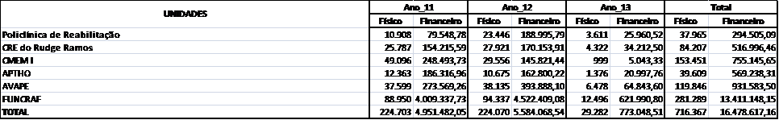

Em 2012 foram realizadas contratações para ampliação do quadro de funcionários, propiciando o aumento das ofertas de serviços para os usuários e qualificando a produção do cuidado. Para além, este investimento reforça a ideia de implementar, cada vez, os serviços próprios do município, conforme segue:
- Implantação do Ambulatório de Disfagia Infantil.
- Implantação do Ambulatório de Terapia Ocupacional para pacientes com disfunções neurológicas e ortopédicas (acima de 15 anos)
- Ampliação da oferta do Ambulatório de Fisioterapia Neurológica e Ortopédica Infanto-Juvenil e do Ambulatório de Fisioterapia Neurológica Adulto.
- Ampliação da oferta de atendimento em fonoaudiologia
- Implantação do ambulatório de Fisioterapia Ortopédica Infanto-
- Criação de protocolos de acesso para os Ambulatórios de Disfagia adulto e infantil.
- Regulação do acesso e da dispensação das OPM via APRAESPI, juntamente com a Central Reguladora de Vagas, através do G.T da Pessoa com Deficiência. Ação realizada no Consórcio Intermunicipal, propiciando maior agilidade na dispensação de OPMs.
- Início da Avaliação Funcional na Policlínica de Reabilitação que consiste em Avaliação Transdisciplinar em equipe constituída por Fisioterapeuta, Fonoaudiólogo, Terapeuta Ocupacional e Neuropediatra, para faixa etária de 0 a 15 anos, iniciando o desafio de estruturar serviços integrados.
- Ampliação Física do Serviço de Fisioterapia Ortopédica e Neurológica do CRE Rudge Ramos.

- 3.2.1.3 São Caetano do Sul

Centros especializados:

- USCA - Unidade de Saúde da Criança e do Adolescente Amabili Moretto Furlan (CNES – 5194199) realiza atendimentos em Endocrinologia, Fonoaudiologia, Ginecologia e Obstetrícia (Pré-Natal), Hebiatria (10 a 20 Anos), Neuropediatria, Psicologia, Psicopedagogia, Psiquiatria e Terapia Ocupacional. Possui como serviços e exames Farmácia, Assistência Social, Avaliação e Orientação Nutricional, Coleta de Exames Laboratoriais e Coleta de Papanicolau. A idade pode variar entre 0 e 20 anos conforme o tipo de atendimento prestado

- Unidade de Saúde Oftalmológica (CNES – 6177131) realiza atendimentos em Consultas Oftalmológicas. Possui como serviços e exames: Biometria, Biomicroscopia, Campo Visual, Fundoscopia, Laser em Oftalmologia, Gonioscopia, Mapeamento de Retina, Microscopia, Motricidade Ocular, Paquimetria, Tonometria, Topografia, Tratamento de Glaucoma e USG Ocular.

- A Fundação Anne Sullivan (Fumas) (CNES -6843972) administra uma Unidade de Ensino e uma Unidade de Atendimento Clínico em São Caetano do Sul para pessoas com deficiência visual, auditiva e intelectual. É uma Fundação pública vinculada à Secretaria de Educação. A Unidade de Ensino atende dezenas de alunos com cursos de ensino básico infantil, fundamental e médio e de educação específica. Já a Unidade de Atendimento Clínico oferece terapias a estudantes matriculados na rede regular de ensino com dificuldades de aprendizagem, atuando nas áreas de serviço social, psicologia, psicopedagogia e fonoaudiologia. A Fundação Anne Sullivan também possui duas piscinas para tratamento de fisioterapia e para aulas de educação física.

- O Centro de Triagem Neonatal e Estimulação Neurossensorial "Dr. Tatuya Kawakami" (CNES – 6562752) realiza ações de estimulação precoce, reabilitação física e intelectual. Conta com as seguintes especialidades: endocrinologia, fisioterapia, fonoaudiologia, gastroenterologia, hematologia, nefrologia, neurologia, neuropsicologia, oncologia Pediátrica, pediatria, psicologia, psicomotricista, psicopedagogia, reumatologia, terapia ocupacional. Atende a faixa etária de 0 e 18 anos conforme o tipo de atendimento prestado.

- Centro Municipal de Fisioterapia e Reabilitação Sebastião Sepulvida (CNES 2081679) realiza fisioterapia e reabilitação nas áreas de neurologia, ortopedia, reumatologia e respiratória para pacientes acima de 15 (quinze) anos.

- Casa da Gestante Dr. Aldo Arenella (CNES – 5723248) - Clínica Especializada realiza atendimentos em: Cardiologia Neonatal, Ambulatório de Cirurgia Pediátrica, Fonoaudiologia Neonatal, Neurologia Neonatal, Pediatria-Neonatologia, Psicologia. Oferece serviços e exames tais como aleitamento materno, atendimento Recém-Nascido Prematuro, avaliação e orientação nutricional, disque amamentação, internação de Gestante Alto Risco e pediátricas com indicação e“Teste de Orelhinha”

Os exames de audiometria são realizados na Casa da Esperança, instituição filantrópica localizada no município de Santo André. O Teste da Orelhinha é realizado em todos os bebês nascidos no Hospital Infantil e Maternidade Márcia Braido . O BERA (Potencial Auditivo Evocado) é realizado no Hospital Infantil e Maternidade Márcia Braido (CNES 2082594)

- 3.2.1.4 Diadema
O serviço de especialidades municipal - Quarteirão da Saúde (QS) - oferta ações destinadas aos diversos tipos de deficiência, atendendo aos casos referenciados pela atenção básica para avaliação funcional e reabilitação. Neste local são oferecidas consultas especializadas, exames de apoio diagnóstico e alguns procedimentos. Possui um Serviço de Reabilitação e um Centro de Especialidades Odontológicas.
Reabilitação auditiva - No serviço são oferecidas consultas médicas em Otorrinolaringologia e Neurologia, além dos exames de Audiometria, Imitanciometria, BERA e Emissões Otoacústicas. O serviço de Fonoaudiologia de Reabilitação realiza avaliação de linguagem (escrita/leitura/oral), consultas, terapias individuais e em grupo.
Reabilitação Física - No serviço são ofertadas consultas em Ortopedia e Neurologia, além de exames de radiológicos, ultrassonografia e tomografia. O serviço de reabilitação realiza consultas e terapias individuais nas disfunções neurológicas, musculoesqueléticas e cinéticas. As solicitações órteses, próteses e meios auxiliares de locomoção são acolhidas pelo serviço social e reguladas para as referências regionais. Pacientes que receberam OPM no serviço de referência retornam ao serviço para atendimento fisioterápico com vistas a uma adaptação mais eficaz.
Reabilitação Visual - No serviço são oferecidas consultas em oftalmologia com atendimentos em refração, glaucoma, retinopatia diabética, estrabismo e cirurgia de catarata. Exames e procedimentos.

- 3.2.1.5 Mauá
A Atenção Especializada compreende unidades de saúde de abrangência municipal e regional. Sob gestão municipal, e sendo referência prioritária para a população mauaense, colocam-se o Centro de Especialidades Médicas de Mauá (CNES 3282368) um ambulatório com atendimento nas especialidades de ortopedia, neurologia, oftalmologia, otorrinolaringologia, cardiologia, reumatologia, pneumologia, gastroenterologia, hematologia, angiologia, dermatologia e fonoaudiologia (audiometria e potencial otoacústico) e em processo de incorporação do serviço de referência em tuberculose e hanseníase; o Centro de Referência em Saúde da Mulher, Criança e Adolescente ( CNES 6442781), serviço ambulatorial que realiza atenção ao pré-natal de alto risco, colposcopia, Centro de Incentivo à Amamentação, Núcleo de Atenção à Violência Sexual, Ambulatório de Distúrbios da Comunicação (distúrbios de fala ligados à escrita), Triagem Auditiva Neonatal, avaliação e orientação nutricional, especialidades pediátricas de neurologia, reumatologia, endocrinologia e nutrologia; Centro de Referência em Saúde ( CNES 2751739), que corresponde ao ambulatório de referência em DST/AIDS e Hepatites Virais e ao Centro de Testagem e Aconselhamento; o Centro de Reabilitação Física ( CNES 2033429), serviço de reabilitação física adulto e infantil nas áreas de neurologia, ortopedia, reumatologia e pneumologia.
Além disso existe em Mauá o Centro Municipal de Educação Inclusiva “Cleberson da Silva”. O CEMEI é a denominação dada ao antigo Departamento de Educação Especial, que era composto pela Escola Especial e a Seção de Serviço Especializado. A partir das diretrizes da educação inclusiva e inclusão social, que vêm progressivamente afirmando o lugar da criança com deficiência na escola regular, a unidade passou por um momento de reestruturação, configurando um serviço de apoio especializado à educação da pessoa com deficiência nas escolas regulares e de reabilitação da pessoa com deficiência intelectual, física, visual, auditiva e pessoas com Transtorno Global do Desenvolvimento, atendendo adultos e crianças. Oferece, atividades em grupo e individuais com equipe de fisioterapeutas, fonoaudiólogos, terapeutas ocupacionais, assistente social, psicólogos, professores e oficineiros. Encontra-se em fase de transformação para um Centro Integrado de Atenção à Pessoa com Deficiência (CNES 7236174) , serviço em cogestão entre a Secretaria da Saúde e Educação.

3.2.1.6 Ribeirão Pires
- APRAESPI(CNES:2096722) - Associação de Prevenção, Atendimento Especializado e Inclusão da Pessoa com Deficiência é conveniada ao município de Ribeirão Pires e habilitada pela Portaria GM/MS 185/2001, sendo referência em Medicina Física, Reabilitação, Saúde Auditiva e Neurossensorial, dispensação e adaptação de OPM para os 7 municípios da região do ABC.
O município conta com convênio municipal com a APRAESPI, para atendimento em Reabilitação e Atendimento à pacientes no pré e pós operatório, pacientes com transtorno respiratório, e atendimento nas alterações motoras.
O município conta com atendimento ao recém-nascido, para a Triagem Neonatal na APRAESPI e o Teste de PKU e Reflexo Vermelho no Hospital e Maternidade São Lucas.
Para o atendimento à pessoa portadora de Deficiência Intelectual é realizado Oficina Terapêutica num espaço COPAR onde os jovens realizam pequenos trabalhos, com objetivo de inserção e inclusão social.

Quadro 12: Média de Atendimento da APRAESPI
Média Atendimento | Medicina Física | Auditiva | Intelectual | OPM e Adap. | Visual | Ostomia
Jan. à Abril/13 | 6164 | 940 | 7872 | 93 | Não há oferta | Não há oferta de serviços no município

- 3.2.1.7 Rio Grande da Serra
O Centro Especializado Municipal de Reabilitação realiza tratamentos na área ortopédica e neurológica, com recursos de aparelhos de eletroterapia, termoterapia para analgesia, bem como cinesioterapia voltada para a realização de exercícios para práticas funcionais. Atende 16.800 pacientes/ano, sendo 15600 atendimento/ano – ortopedia e 720 atendimentos/ano-neurologia.
A Reabilitação Física é destinada aos usuários que apresentam déficits e alterações na coordenação motora global, no equilíbrio, problemas posturais, respiratórias e outros que dificultam as transferências posturais e ou locomoção. Após encaminhamento pelo neurologista ou ortopedista, é feita avaliação inicial pelo profissional que encaminhará para as atividades específicas do centro de reabilitação. Os usuários com Deficiência Intelectual são encaminhados, principalmente pela Secretaria de Educação do Município, avaliados pelos médicos/psicólogos que quando confirmada a queixa é iniciado o processo terapêutico e reavaliação periódica.

3.2.2 Ostomias

Os pacientes dos 07 municípios são encaminhados para o Ambulatório Médico de Especialidades "Doutor Luiz Roberto Barradas Barata", através de SADT, o paciente participa do grupo de ostomia e recebe orientações da equipe técnica. Quanto a dispensação das bolsas o paciente recebe de acordo com a prescrição e disponibilidade do material em estoque, no ato da dispensação o paciente ou acompanhante realizam a conferência do material e a quantidade solicitada para que não ocorram divergências pois não são aceitas devolutivas.

Os seguintes hospitais realizam cirurgias na região (públicos e privados)

- HOSPITAL ABC (SÃO BERNARDO/ SANTO ANDRÉ )
- HOSPITAL ANCHIETA (SÃO BERNARDO )
- HOSPITAL AMÉRICA (MAUÁ )
- HOSPITAL ASSUNÇÃO (SÃO BERNARDO )
- HOSPITAL BARTIRA ( SANTO ANDRÉ )
- HOSPITAL BRASIL ( SANTO ANDRÉ )
- HOSPITAL CORAÇÃO DE JESUS ( SANTO ANDRÉ )
- HOSPITAL CRISTÓVÃO DA GAMA ( SANTO ANDRÉ )
- HOSPITAL DE DIADEMA ( DIADEMA )
- HOSPITAL MARIA BRAIDO (SÃO CAETANO )
- HOSPITAL MÁRIO COVAS (SANTO ANDRÉ )
- HOSPITAL NARDINI ( MAUÁ )
- HOSPITAL MUNICIPAL DE SANTO ANDRÉ ( SANTO ANDRÉ )
- HOSPITAL SANTA HELENA ( SANTO ANDRÉ )
- HOSPITAL SANTA HELENA ( SÃO BERNARDO )
- HOSPITAL SÃO BERNARDO ( SÃO BERNARDO )
- HOSPITAL SERRARIA ( DIADEMA )
- HOSPITAL E MATERNIDADE SÃO LUCAS(RIBEIRÃO PIRES)
- SANTA CASA DE MAUÁ ( MAUÁ )
- HOSPITAL SÃO LUCAS ( DIADEMA )
- HOSPITAL E MATERNIDADE BENEFICIENCIA PORTUGUESA DE SANTO ANDRÉ ( SANTO ANDRÉ )

Os cuidados relacionados ao uso da bolsa são realizados pela Atenção Básica e Serviços de Atenção Domiciliar de maneira heterogênea na Região.

Em São Caetano do Sul a equipe de cirurgia do município realiza as primeiras orientações na primeira consulta de pós-operatório e encaminha o paciente para a referência que se dá através da solicitação médica, avaliação do enfermeiro e inscrição do paciente no programa de dispensação de insumos do PSF pelas equipes de saúde da Família. A quantidade do material fornecida não é 100% em muitos casos, caso o paciente precise de uma quantidade muito superior ao que é fornecido pelo município, o mesmo é encaminhado para a nossa referência: Heliópolis. (para bolsas de colostomia).
Bolsas de colostomia: é calculada uma bolsa por semana.
Sonda uretral e insumos: 04 sondagens por dia (aproximadamente).
Há casos dos pacientes que tem sonda vesical (cistostomia), neste caso as trocas são feitas pelos enfermeiros do PSF, e o coletor é fornecido pelo município.
Lidocaína gel também, em quantidade inferior aos 100% necessários.
Material de curativo, dieta enteral e fraldas geriátricas dispensadas parcialmente pelo município, mediante cadastro do munícipe no Programa Saúde da Família, sendo 64 fraldas/mês, sendo a entrega em domicílio, dieta enteral 50% industrial e o restante com orientação de dieta caseira e/ou custeio da industrial pelo paciente, material curativo dispensando 50% do total calculado pela enfermeira da equipe de saúde da família.

3.3 Estrutura de urgência e emergência – pré hospitalar

Quadro 13: Composição do SAMU na região do Grande ABC.
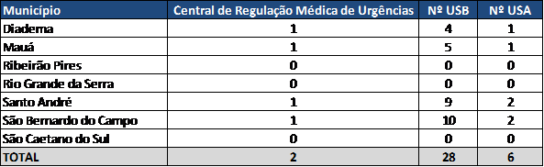
Fonte: Sala de Apoio à Gestão Estratégica - Ministério da saúde; 10/06/2013.
Todos os municípios são contemplados com o SAMU 192, sendo 02 (dois) municipais: Diadema e São Bernardo do Campo; e dois regionais, um sediado em Mauá que atende também Ribeirão Pires e Rio Grande da Serra, e outro sediado em Santo André que também atende São Caetano do Sul.

Quadro 13: UPA na região do Grande ABC.
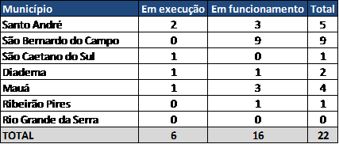
Fonte: Sala de Apoio à Gestão Estratégica - Ministério da saúde; 10/06/2013.

Apenas o município de Rio Grande da Serra não possui Unidade de Pronto Atendimento, porém esta já está prevista no Plano de ação Regional da Rede de Atenção às Urgências.
O município de São Bernardo do Campo possui duas salas de estabilização localizadas em regiões de difícil acesso da população aos serviços de pronto atendimento. Porém, essas unidades não contam com profissionais médicos nas 24h. Essas unidades não são custeadas pelo Ministério da Saúde, pois o município não compre os parâmetros populacionais para o custeio.
Quadro 14: Serviços de urgência e emergência na região do Grande ABC.
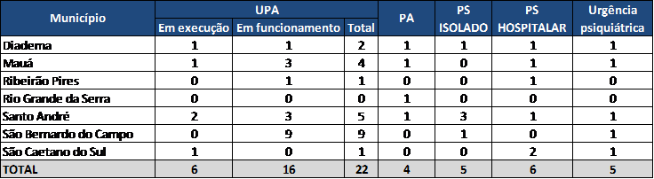
Fonte: Para UPAs, sala de apoio à gestão estratégica - Base maio/2013 - Portal da Saúde - relatório Gerencial, pesquisa em 04/07/2013. Para PA e OS: CNES, consultado em 04/07/2013.

Os municípios do Grande ABC estão em processo de transformação de suas unidades isoladas de pronto atendimento em UPA. A região conta ainda com 05 pronto socorros isolados, 06 pronto socorros de porta hospitalar.
O município de Rio Grande da Serra conta com o Hospital Radamés Nardini, localizado em Mauá, como referência para os atendimentos de urgência e emergência e o município de Ribeirão Pires utiliza esta mesma referência para os atendimentos em psiquiatria.
3.4 Estrutura Hospitalar
Quadro 15: Demonstrativo do total de leitos, por tipos de estabelecimento, quantidade, gestão, natureza, leitos gerais e complementares, existentes na Região do Grande ABC.
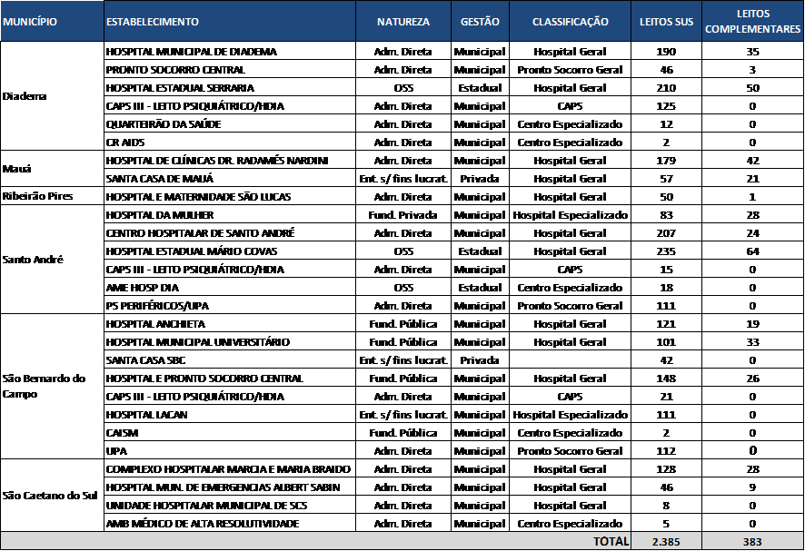
Fonte: CNES, acessado em 04/07/2013.

Quadro 16: Total de leitos SUS e não SUS, por especialidade, por município da região do Grande ABC.
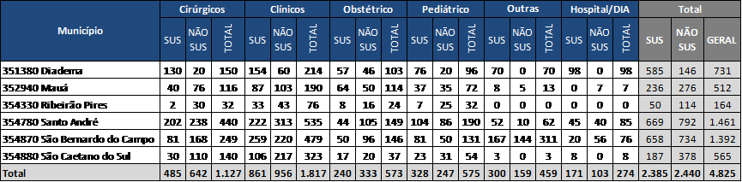
Fonte: CNES, acessado em 04/07/2013.

De acordo com o CNES, a rede de Saúde Suplementar da região conta com 637 leitos complementares.
De acordo com os dados da ANS, a região possui uma cobertura de assistência médica na saúde suplementar, de cerca de 57%. Porém, considerando que esta rede está pouco estruturada no ABC, observa-se que há uma grande utilização dos serviços do SUS pela população que possui convênio. Dessa forma, consideramos como população SUS dependente 70% do total da população, para cálculo dos parâmetros de cobertura de leitos.
Quadro 17: Cobertura de leitos hospitalares na região do grande ABC.
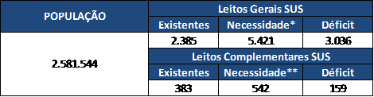
Fonte: Portaria 1.101/2002. CNES.
* 2,5 a 3 leitos/ 1.000 habitantes
** 10% da necessidade de leitos gerais

O quadro acima demonstra o quantitativo de leitos hospitalares SUS existentes na região do grande ABC, a necessidade estimada de acordo com o parâmetro da Portaria 1.101/2002, e o déficit de leitos encontrado, levando-se em consideração o existente e o estimado.
Sobre o cenário existente, estima-se para a Região a necessidade de 5.421 leitos gerais, que disponibilizará aproximadamente 03 leitos por mil habitantes, compatível com o parâmetro SUS. Assim estima-se que o déficit de leitos gerais é de aproximadamente 3.036 leitos.
No que se refere aos leitos complementares, o total existente é de 383 leitos, sendo aproximadamente 16% sobre os leitos gerais existentes no momento. Vislumbrando um cenário (ideal) de leitos gerais: 5.421 leitos, e considerando 10% de necessidade de leitos complementares, teremos uma necessidade de 542 leitos complementares, portanto, um déficit de 159 leitos.
Na prática, a dificuldade de transferência de pacientes com necessidade de leitos complementares e as altas taxas de ocupação dos leitos complementares apontam para uma importante defasagem nos parâmetros na Portaria 1.101.

3.5 Estrutura equipamentos
Quadro 16: Demonstrativo de serviços de Apoio e Diagnóstico Terapêutico existentes na Região do Grande ABC, que fazem atendimento ao SUS.
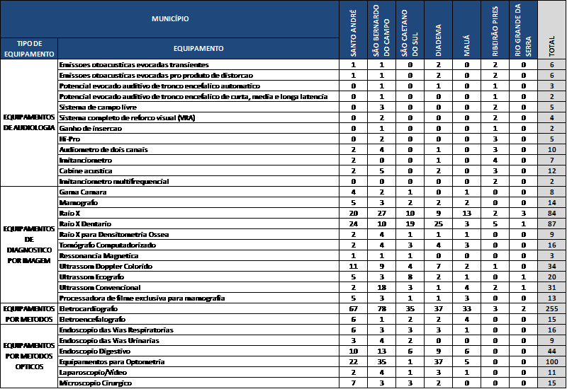
Fonte: Cadastro Nacional de Estabelecimentos de Saúde, consulta em 10/06/2013.

A região do Grande ABC conta com um importante parque tecnológico a serviço do SUS instalado nos sete municípios. O maior adensamento quantitativo diz respeito aos equipamentos de diagnóstico por imagem, com 319 equipamentos instalados, seguido pelos equipamentos por métodos gráficos.
Quando consideramos os municípios individualmente, São Bernardo do Campo apresenta o maior adensamento quantitativo, seguido por Santo André e Diadema. Rio Grande da Serra é o município com a menor quantidade de equipamentos de diagnose instalados.
O quadro abaixo demonstra a comparação entre os parâmetros preconizados na portaria MS/GM nº 1.101/2.002 e a capacidade instalada para equipamentos de diagnóstico por imagem na região:

Quadro 18: Cobertura de equipamentos de Apoio e Diagnóstico Terapêutico existentes na Região do Grande ABC, que fazem atendimento ao SUS.
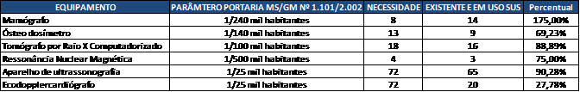
Fonte: Portaria 1.101/2.002.

A existência de equipamentos em quantidades inferiores às necessidades levantadas para o atendimento da população corrobora a existência de importantes filas de espera para a realização de exames de apoio diagnóstico em métodos por imagem existentes na da região do Grande ABC (exceto para mamografia).
3.6 Estrutura Alta Complexidade

Quadro 19: Demonstrativo de serviços de Alta Complexidade existentes na Região do Grande ABC, sob gestão municipal e estadual.
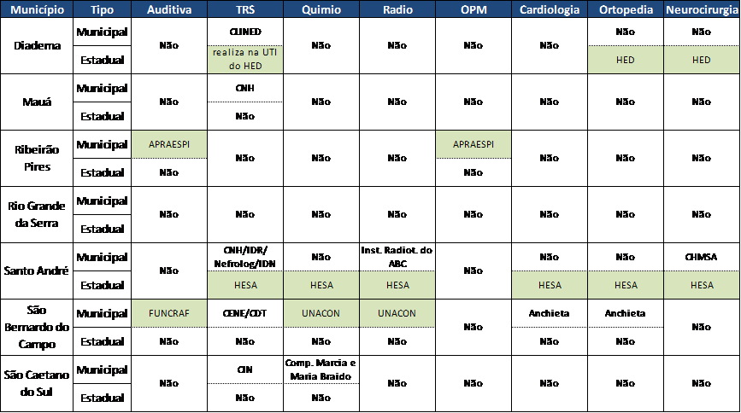
Fonte: CNES, acessado em 05/07/2013.

Os serviços de Alta Complexidade existentes na Região do Grande ABC Paulista, sob gestão municipal e estadual, estão distribuídos conforme o quadro acima. Em verde estão destacados os serviços de abrangência regional. Para todos os serviços de alta complexidade, há, no mínimo, uma referência regional.
Observa-se que a maior concentração de serviços de alta complexidade está nos serviços sob gestão estadual (HESA e HED), bem como no município de São Bernardo do Campo e Santo André.

3.7 Estrutura Complexos Reguladores
Quadro 20: Demonstrativo Complexos Reguladores existentes na Região do Grande ABC.
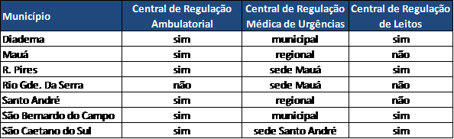Fonte: CNES e municípios
Com exceção de Rio Grande da Serra, todos os municípios possuem Central Ambulatorial. A regulação das urgências é presente em todos os municípios, com abrangência regional em Mauá e Santo André. Apenas os municípios de Diadema, Ribeirão Pires, SBC e SCS possuem Central de Regulação de Leitos.
No Grande ABCD, para uma discussão qualificada houve a formação de um Grupo Técnico - GT - de Regulação da Saúde há 04 anos a partir de demanda do CGR – Colegiado de Gestão Regional, para iniciar o processo de implantação da PPI – Programação Pactuada e Integrada na região.
O GT é composto por técnicos indicados pelos Secretários Municipais de Saúde e DRS-1/SES/SP (chefias e direções técnicas) e as reuniões são ordinárias mensais tendo como objetivo debater os problemas e apontar soluções referentes à regulação do acesso, da atenção e do sistema subsidiando o processo de tomada de decisões no CGR.
Discussões para definição de cotas ambulatoriais para um uso mais eficaz dos estabelecimentos de gestão Estadual e a regulação do acesso de transferência inter-hospitalar na região foram os principais temas abordados por esse GT que gerou como produto, p. ex. o protocolo de regulação do acesso de transferência inter-hospitalar. Este foi desenhado após o processo de repactuação da Grade Única de Referência nos serviços de urgência e emergência da região do Grande ABCD. Havia necessidade de descrever e uniformizar o processo logístico de regulação do acesso de maneira clara, prática e de fácil compreensão por todos os profissionais da área.
Além disso, foram elaborados estudos amostrais das transferências de urgência e emergência (p.ex., out/09 e mar/10) que apontaram os índices de sucesso das solicitações e aceites dos serviços hospitalares da região; estudos de demanda reprimida ambulatorial (de consultas e exames de apoio diagnóstico especializados) com foco nas cotizações e também na priorização da implantação dos serviços novos na região; monitoramento dos fluxos e uso dos serviços ambulatoriais especializados na região visando a combater a perda primária e o absenteísmo na rede de serviços; Seminário de Regulação Regional com foco em promover a troca de experiências e a integração entre as Secretarias Municipais de Saúde do Grande ABC e SES/SP.
Como forma de manter os processos de monitoramento da garantia do acesso dos usuários aos serviços hospitalares dependentes das transferências inter-hospitalares, a implantação da planilha de controle de transferência de urgência e emergência como ferramenta permanente na realidade das operações dos Complexos Reguladores/Unidades Executantes assumiram um grau de relevância inquestionável para o Colegiado da região do Grande ABCD.
A pactuação dos fluxos na Atenção Hospitalar na Região do Grande ABC é subsidiada pelo Protocolo Regional de Transferências Inter-hospitalares, que foi elaborado e implantado pelo Grupo Técnico de Regulação do Grande ABC.
O Protocolo de Regulação Regional estabelece critérios administrativos para as solicitações das transferências de urgência/emergência inter hospitalares na região do Grande ABC, e define a grade única de referência para utilização dos serviços hospitalares do grande ABC, em cada especialidade. Também define a metodologia de monitoramento e avaliação a ser utilizada pelos municípios, com intuito de instrumentalizar o Colegiado Gestor Regional e/ou GT Saúde do Consórcio Intermunicipal do Grande ABC para a tomada de decisões no sentido de buscar alternativas complementares às políticas de gestão já implantadas vislumbrando a garantia do acesso dos usuários aos serviços de transferência na urgência e emergência com foco na eficiência e eficácia das ações, bem como demonstrar os principais nós críticos encontrados no acesso aos serviços de urgência e emergência na alta complexidade estadual através da CRUE – Central de Regulação de Urgência e emergência do Estado de São Paulo.
O Protocolo pactuado atua em consonância com as estruturas operacionais reguladoras do acesso da Secretaria Estadual de Saúde de São Paulo.
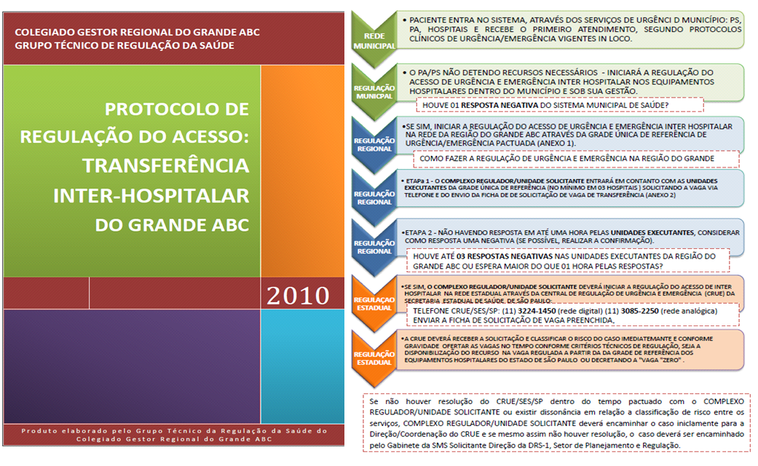
Figura 10: Grade Única de Referência: transferência inter-hospitalar grande ABC.
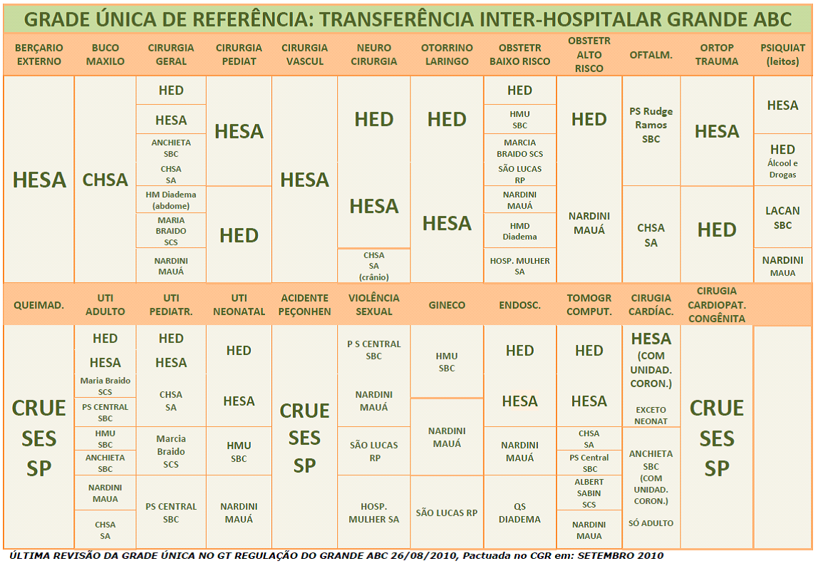
Fonte: Grupo Técnico de Regulação do Grande ABC.
No mês de maio de 2011, foi realizado um levantamento entre os municípios da região, no sentido de apontar as principais dificuldades encontradas na execução das diretrizes do Protocolo Regional de Transferências Inter-hospitalares do ABC.
Entre os principais desafios, encontramos:
- Pouca consonância entre as diretrizes pactuadas em nível regional e estadual, gerando menor agilidade na cessão de vagas nos equipamentos estaduais, atendimentos não condizentes com o nível de especialidade hospitalar, dificuldade no encaminhamento de pacientes para atendimento de alta complexidade;
- Dificuldade no cumprimento do Protocolo Regional de Transferências Inter-Hospitalares, principalmente por parte das equipes que operacionalizam o processo de transferência nos equipamentos estaduais. Observa-se dificuldade na comunicação com os profissionais e baixa agilidade nas respostas;
- Ausência de supervisão dos leitos dos serviços de gestão Estadual gerenciados por OSS - falta de informação oficial a respeito da ocupação dos leitos, dessa forma a disponibilidade de vaga fica a critério dos profissionais do plantão;
- Ausência de Protocolos Clínicos que definam critérios para classificação das urgências, gerando dificuldade na realização das transferências dos casos que não são considerados urgências pela Regulação Estadual;
- Divergências a respeito do fluxo de transferências hospitalares em Obstetrícia no município de São Paulo;
- Discussão insuficiente no componente pré-hospitalar/SAMU municipais (Diadema, SBC, SA) e microrregional (Mauá, RGS e RP) na região: dificuldades para regular a “vaga zero” nos equipamento do estado;
- Especialidades que constituem o maior déficit de leitos em urgência/emergência: neurocirurgia, ortopedia, UTI.
3.8 Estrutura Transporte Sanitário
Quadro 21: Demonstrativo de tipos de equipamentos para o transporte sanitário, existente na Região do Grande ABC.
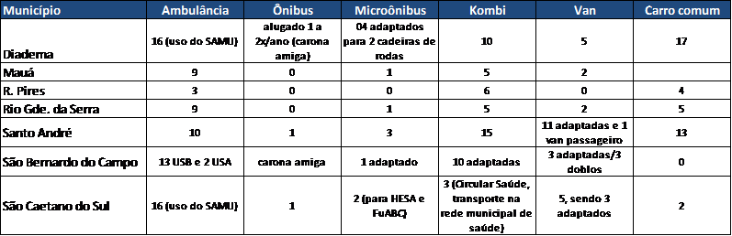
Fonte: SMS dos 07 municípios do Grande ABC.
O quadro acima demonstra os recursos utilizados pelos municípios da região do Grande ABC no transporte sanitário, no município, e para equipamentos de saúde de referência regional.
3.9 Estrutura Assistência Farmacêutica
A região do Grande ABC conta com significativos recursos na assistência farmacêutica, uma vez que a dispensação de medicamentos básicos e estratégicos é efetuada em quase todos os municípios e uma farmácia de Alto Custo em Santo André (gestão estadual), que atende a toda a região. A região conta, ainda, com 12 unidades da Farmácia Popular e com 219 estabelecimentos privados cadastrados no programa Aqui tem Farmácia Popular, conforme demonstram os quadros abaixo.

Quadro 22: Farmácias Populares instaladas na região do Grande ABC, 2013.
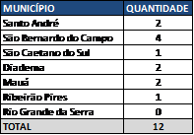
Fonte: Sala de Apoio à Gestão Estratégica - Ministério da saúde, consulta em 10/06/2013.

Quadro 23: Estabelecimentos privados cadastrados no programa Aqui tem Farmácia Popular na região do Grande ABC, 2013.
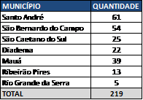
Fonte: Sala de Apoio à Gestão Estratégica - Ministério da saúde, consulta em 10/06/2013.

- PROBLEMAS RELACIONADOS AO CUIDADO À PESSOA COM DEFICIÊNCIA NA REGIÃO DO GRANDE ABC
- PROBLEMAS | - AÇÕES PROPOSTAS
- - Cardápio de ofertas das UBS restrito e pouco resolutivo;  - - Peregrinação do usuário para acesso terapêutico, dado à fragmentação das ofertas nos servicos especializados;  - - Baixa resolutividade na Atenção Especializada associada à indisponibilidade de recursos diagnósticos e terapêuticos;  - - Incipiência da perspectiva de funcionalidade no cuidado à pessoa com deficiência;  - - Incipiência de ações de reabilitação para a pessoa com deficiência visual, intelectual e auditiva em todos os níveis de atenção de todos os municípios;  - Dificuldade de acesso à única referência regional para a concessão de OPM. | - - Inclusão de ações relacionadas ao cuidado à pessoa com deficiência nos Planos Municipais e Regional de Educação Permanente;  - - Divulgação e capacitação para uso da CIF;  - - Ampliar o uso de diretrizes clínicas para o cuidado à pessoa com deficiência nos diferentes níveis de atenção;  - - Formalizar referências para acesso à atenção especializada ambulatorial e hospitalar no cuidado à pessoa com deficiência;  - - Desenvolver e pactuar Protocolos de Acesso para atenção especializada ambulatorial e hospitalar no cuidado à pessoa com deficiência;  - - Desenvolver estratégias que favoreçam a transferência responsável do cuidado entre os serviços dos diferentes níveis de atenção;  - - Reorganizar serviços especializados sob a lógica de Centros Especializados de Reabilitação;  - - Rever as referências para concessão de OPM, a partir das novas habilitações/construções de CERs.  - - Estudar a realização de Licitação ou Credenciamento para compra de OPM regionalmente.

- PACTUAÇÕES REGIONAIS PARA A RCPD

- 5.1 REABILITAÇÃO VISUAL
- Centro Integrado de Atenção à Pessoa com Deficiência (CNES 7236174) – Mauá
  - Referência para Mauá, Rio Grande da Serra e Ribeirão Pires
- Policlínica de Reabilitação (CNES) – São Bernardo
  - Referência para São Bernardo, Santo André e Diadema
- CER IV – Santo André (quando estiver implantado)
  - Será Referência para Santo André
- Fundação Anne Sullivan - Fumas (CNES -6843972)
  - Referência para São Caetano do Sul

- 5.2 REABILITAÇÃO FÍSICA
- Centro Integrado de Atenção à Pessoa com Deficiência (CNES 7236174) – Mauá
  - Referência para Mauá
- Policlínica de Reabilitação (CNES) – São Bernardo
  - Referência para São Bernardo e Santo André
- APRAESPI (CNES) – Ribeirão Pires
  - Referência para Ribeirão Pires, Rio Grande da Serra e Santo André
- Quarteirão da Saúde (CNES) - Diadema
  - Referência para Diadema
- CREM- Santo André
  - Referência para Santo André
- Centro Municipal de Fisioterapia e Reabilitação Sebastião Sepulvida (CNES 2081679), Centro de Triagem Neonatal (CNES 6562752), Fundação Anne Sullivan (CNES -6843972), USCA Unidade de Saúde da Criança e do Adolescente Amabili Moretto Furlan (CNES – 5194199)
  - Referência para São Caetano
- Centro Municipal de Reabilitação – Rio Grande da Serra
  - Referência para Rio Grande da Serra
- CER IV – Santo André (quando estiver implantado)
  - Referência para Santo André

- 5.2.1 OSTOMIAS
Todos os municípios continuarão tendo como referência para dispensação de bolsas de ostomias o Ambulatório Médico de Especialidades "Doutor Luiz Roberto Barradas Barata", até que os serviços dos CER IV se estruturem para isso.

- 5.3 REABILITAÇÃO AUDITIVA
- Centro Integrado de Atenção à Pessoa com Deficiência (CNES 7236174) – Mauá
  - Referência para Mauá
- Policlínica de Reabilitação (CNES)/ FUNCRAF(CNES) – São Bernardo
  - Referência para São Bernardo, Santo André, São Caetano do Sul
- APRAESPI (CNES) – Ribeirão Pires
  - Referência para Ribeirão Pires, Rio Grande da Serra e Santo André
- Quarteirão da Saúde (CNES) - Diadema
  - Referência para Diadema
- CER IV – Santo André (quando estiver implantado)
  - Será Referência para Santo André

- 5.4 REABILITAÇÃO INTELECTUAL
- Centro Integrado de Atenção à Pessoa com Deficiência (CNES 7236174) – Mauá
  - Referência para Mauá
- Policlínica de Reabilitação (CNES), AVAPE (CNES)- São Bernardo
  - Referência para São Bernardo e Diadema (estimulação precoce e crianças)
- APRAESPI (CNES)- Ribeirão Pires
  - Referência para Ribeirão Pires e Rio Grande da Serra
- UBS Vila Guiomar (CNES 2025329) - Santo André
  - Referência para Santo André
- CER IV – Santo André (quando estiver implantado)
  - Será Referência para Santo André
- Centro de Triagem Neonatal e Estimulação Neurossensorial "Dr. Tatuya Kawakami"(CNES 6562752), Fundação Anne Sullivan (CNES -6843972), USCA Unidade de Saúde da Criança e do Adolescente Amabili Moretto Furlan (CNES – 5194199)
  - Referência para São Caetano

Quadro resumido de pactuações
Municípios | Referência Visual | Referência Auditiva | Referência Física | Referência Intelectual | Referência Ostomias
Diadema | SBC (CER IV) | SBC (FUNCRAF e CER IV) | Diadema (CER II) | SBC (CER IV) RIB. Pires (APRAESPI – CREIV) e | AME Barradas
Mauá | Mauá(CER IV) | Mauá(CER IV) | Mauá( CER IV) | Mauá( CER IV) | AME Barradas
Santo André | SBC (CER IV) até a construção do CER IV em Santo André | SBC ( CER IV) e Rib. Pires ( APRAESPI – CER IV) até construção CER IV Santo André. | SBC ( CER IV) e Rib. Pires ( APRAESPI – CER IV ) até construção CER IV em Santo André. | Santo André – serviço já existente até a construção do CER IV em Santo André. | AME Barradas
São Bernardo | SBC ( CER IV) | SBC ( CER IV ) | SBC ( CER IV) | SBC ( CER IV) | AME Barradas
São Caetano | SCS | SBC (FUNCRAF) | SCS | SCS | AME Barradas
Ribeirão Pires | Rib. Pires ( APRAESPI – CER IV) | Rib. Pires ( APRAESPI – CER IV) | Rib. Pires ( APRAESPI – CER IV) | Rib. Pires ( APRAESPI – CER IV) | AME Barradas
Rio Grande da Serra | Rib. Pires (APRAESPI – CER IV) ou Mauá (CER IV) | Rib. Pires (APRAESPI –CER IV) | Serviço próprio e Rib. Pires (APRAESPI CER IV) | Rib. Pires (APRAESPI – CER IV) | AME Barradas

- PLEITOS
  - Construção de CER IV em Santo André
  - Construção de Oficina Ortopédica em Santo André e São Bernardo do Campo (referências regionais)
  - Habilitação de CER IV em Mauá, São Bernardo do Campo
  - Habilitação de CER II em Diadema (Física e Auditiva)
  - Habilitação de CER IV em Ribeirão Pires - APRAESP
  - Habilitação de CER II em Rio Grande da Serra – APAE (física e intelectual)
  - Habilitação de CER II em São Caetano do Sul – APAE (física e intelectual)
  - Reforma e ampliação para CER IV em Mauá e São Bernardo do Campo
  - Aquisição de equipamentos para CER IV em Mauá, São Bernardo do Campo e Santo André.

